ФГБОУ ВО «Санкт-Петербургский государственный университет» Направление «Медицина»
Кафедра инфекционных болезней, эпидемиологии и дерматовенерологии

Допускается к защите Заведующий кафедрой д.м.н., проф. Яковлев А.А.,

(подпись)
« » 2018 г.

ВЫПУСКНАЯ КВАЛИФИКАЦИОННАЯ РАБОТА НА ТЕМУ:

КЛИНИКО-ЛАБОРАТОРНАЯ ХАРАКТЕРИСТИКА ОНКОЛОГИЧЕСКИХ
ЗАБОЛЕВАНИЙ У ВИЧ-ИНФИЦИРОВАННЫХ ПАЦИЕНТОВ

Выполнила: студентка 602группы Лобанова Полина Сергеевна Научный руководитель:
к. м. н., доц. Соколова Ольга Игоревна

Санкт-Петербург 2018 год

Оглавление
Список условных сокращений 3
Введение 5
Глава 1. Обзор литературы 7
- Общая характеристика ВИЧ-инфекции 7
  - Место онкопатологии в структруре СПИД-маркерных заболеваний 12
  - Структура онкологических заболеваний при ВИЧ-инфекции
....................................................................................................... 14
  - Саркома Капоши 14
  - Лимфомы 17
  - CIN и РШМ 21
Глава 2. Материалы и методы исследования 24
Глава 3. Результаты исследования 26
Заключение 30
Выводы 33
Список литературы 35

Список условных сокращений
ВИЧ - 1, 2 – вирус иммунодефицита человека 1, 2 типов АРВТ – антиретровирусная терапия
АЛТ - аланинаминотрансфераза АСТ - аспартатаминотрансфераза ЛДГ - лактатдегидрогеназа
ВЭБ – вирус Эпштейна — Барр ЦМВ - цитомегаловирус
ВПГ 1,2 – вирус простого герпеса 1, 2 типов ХВГ В, С – хронический вирусный гепатит В, С
ОФК –орофарингеальный кандидоз
ПЦР – полимеразная цепная реакция
ИГХ – иммуногистохимическое исследование РШМ – рак шейки матки
CIN (ЦИН) – цервикальная интраэпителиальная неоплазия (дисплазия шейки матки)
ОФК – орофарингеальный кандидоз РФ – Российская Федерация
РНК – рибонуклеиновая кислота

ДНК – дезоксирибонуклеиновая кислота СМТ – снижение массы тела
СПИД — синдром приобретённого иммунодефицита

МСМ — мужчины, вступающие в сексуальные контакты с мужчинами ВН – вирусная нагрузка
ЛХ – лимфома Ходжкина

НХЛ – неходжкинская лимфома ПХТ – полихимиотерапия

Введение

Несмотря на разработку методов лечения и профилактики, меры, предпринятым по более ранней диагностике заболевания, увеличение охвата населения АРВТ, ВИЧ-инфекция остается значимой проблемой XXI века. Отмечают неуклонный рост заболеваемости и смертности от этой инфекции, обусловленной развитием вторичных заболеваний. В эпоху широкого распространения АРВТ отмечается рост удельного веса онкопатологии в структуре СПИД-ассоциированных заболеваний. Вместе с тем, данная группа больных до сих пор обсуждалась не так широко, как вторичные инфекционные заболевания, и ее исследование представляется актуальной задачей. [9, 11, 18,30].

Цель работы – выявить клинико-лабораторные особенности онкологических заболеваний у ВИЧ-инфицированных пациентов

Задачи:

- определить общую распространенность, структуру онкологических заболеваний у ВИЧ-инфицированных пациентов;
- проанализировать социально-эпидемиологические, клинические и лабораторные показатели ВИЧ-инфицированных пациентов с различными онкологическими заболеваниями;
- сравнить выделенные показатели с данными литературы об онкологических заболеваниях у ВИЧ-инфицированных, а также с контрольной группой;
- оценить охват АРВТ, противоопухолевой терапией в исследуемой группе больных.

Практическая значимость

Проведен ретроспективный анализ случаев онкологических заболеваний у ВИЧ-инфицированных пациентов, находившихся на лечении в КИБ им. С. П. Боткина в период с 01.01.2017 по 01.01.2018. Определен ряд клинико-лабораторных особенностей отдельных онкологических заболеваний у ВИЧ-инфицированных пациентов. Результаты работы могут быть использованы для разработки принципов более ранней диагностики, прогнозирования в данной группе пациентов, а также для совершенствования тактики ведения подобных больных.

Глава 1. Обзор литературы

1. Общая характеристика ВИЧ-инфекции
ВИЧ-инфекция – хроническое антропонозное инфекционное неизлечимое заболевание с контактным механизмом передачи, характеризующееся прогрессирующим иммунодефицитом, в отсутствие лечения приводящее к гибели от вторично возникающих инфекций и/или онкологических заболеваний спустя в среднем 10 лет от момента инфицирования. [5, 10]
Возбудетель заболевания - вирус иммунодефицита человека – является представителем рода Lentivirus семейства Retroviridae, к которому также относятся вирусы, способные вызвать иммунодефицит у ряда животных. Выделяют ВИЧ-1 и ВИЧ-2, различающиеся между собой по происхождению, структуре, вирулентности (меньше у ВИЧ-2) и ареалу распространения. ВИЧ-2 встречается преимущественно на территории стран Африки, в других же странах, в том числе и в Российской Федерации (РФ), эпидемиологически значим ВИЧ-1. В пределах серотипа ВИЧ-1 также выделяют несколько подгрупп: М – наиболее широко представлена и включает около 10 подтипов вируса, N, O и P. Разнородность группы возбудителя, наряду с другими факторами, обуславливает особенности течения инфекционного процесса в каждом конкретном случае. [23]
Вирус иммунодефицита человека обладает довольно сложной структурой и состоит из 2 нитей РНК, окруженных белковой оболочкой – капсидом из белка р24, который в свою очередь покрыт слоем из матриксного белка p17. Под капсидом также располагаются белки- ферменты: обратная транскриптаза, интеграза, протеаза, РНКаза. Наружная оболочка вируса представлена двуслойной липидной мембраной, в которую включены гликопротеиновые комплексы gp160, состоящие из gp41 и gp120 и ответственные за связывание с СD4+ клеткой- хозяином. [5,23] Определение антител к указанным и другим структурным

белкам используется для лабораторного подтверждения заболевания: сначала методом ИФА, а затем, в случае получения положительного результата, методом иммуноблоттинга. [5,9]
Инфицирование осуществляется половым, гемоконтактным, вертикальным путем, после чего вирус связывается с СD4+ клетками (в частности, с Т-лимфоцитами), происходит слияние мембран клетки- хозяина и вириона, и вирус проникает внутрь клетки. Затем из капсидной оболочки высвобождается РНК, по матрице которой синтезируется вирусная ДНК, встраиваемая впоследствии в собственную ДНК клетки. Начинается синтез и сборка новых вирионов и их высвобождение из клетки-хозяина, что сопровождается ее гибелью. Таким образом, основное звено патогенеза ВИЧ-инфекции – гибель СD4+ Т-лифмоцитов в ответ на репликацию в них вируса. [5,10,23]
Восприимчивость к вирусу практически стопроцентная, хотя у ряда людей отмечены мутации в генах корецепторов CD4+ клеток, препятствующие полноценной рецепции между вирионом и клеткой- хозяином и затрудняющие или даже делающие невозможным (у гомозигот по делеции в гене корецептора CCR5) проникновение вируса внутрь клетки. [7,8]
В ходе естественного течения заболевания выделяют следующие этапы:
- Инкубационный период, при котором отсутствуют какие-либо лабораторные и клинические признаки инфекции; имеет продолжительность от 2 недель до года.
- Стадия первичных проявлений, при которой определяются лабораторные маркеры инфекции и нередко множественные неспецифические симптомы, такие как: лихорадка, генерализованная лимфаденопатия, диарея, эритематозно-макулопапулезная сыпь, артралгии, миалгии, менингеальный синдром и другие. Описанные
симптомы сохраняются, как правило, на протяжении 2-3 недель и затем

бесследно разрешаются, что знаменует собой переход к следующей стадии.
- Латентный период (субклиническая стадия) – больной чувствует себя удовлетворительно, явные симптомы заболевания отсутствуют, возможна персистирующая генерализованная лимфаденопатия. В среднем эта стадия продолжается 6-7 лет сопровождается неуклонным уменьшением числа СD4+ Т-лимфоцитов.
- Период клинических проявлений иммунодефицита, при котором развиваются СПИД-ассоциированные инфекционные и онкологические заболевания, приводящие к смерти больного. [10,23].
Уровни вирусной нагрузки и число СD4+Т-лифоцитов соотнесены с периодами заболевания на рис. 1.

Рис. 1. Естественное течение ВИЧ-инфекции (без АРВТ), динамика
CD4+ Т-лимфоцитов и вирусной нагрузки
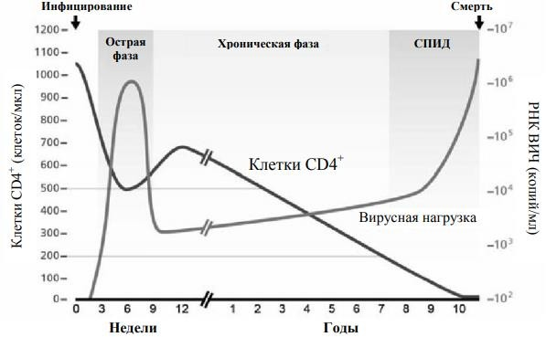

На территории РФ используется клиническая классификация, созданная на основе классификации Покровского, утвержденная приказом Минздравсоцразвития в 2006 г. Она отражена в таблице 1. [4]

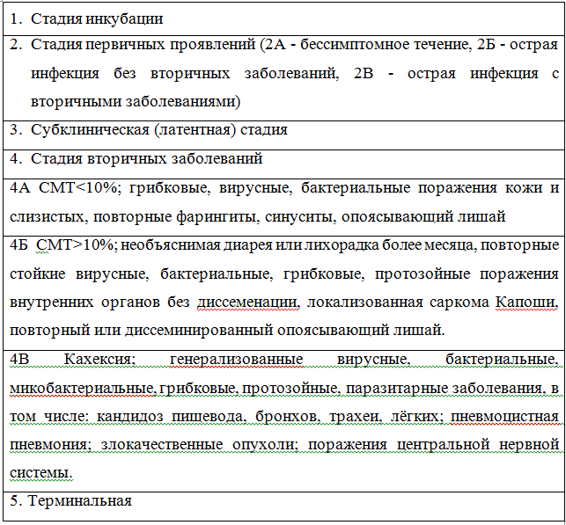
Таб. 1. Классификация ВИЧ-инфекции, утвержденная приказом Минздравсоцразвития №166 17 марта 2006 г.

Также в нашей стране нередко обращаются к широко используемой за рубежом американской классификации СDC для подростков и взрослых, разработанной центрами по контролю и профилактике заболеваний в США, которая основана на учете как клинических данных, так и числа CD4+ Т-лимфоцитов (таб. 2).
Клиническая категория А устанавливается при: бессимптомном течении, при персистирующей генерализованной лимфаденопатии, острой ВИЧ-инфекции – текущей или в анамнезе.
Категории В соответствуют следующие клинические проявления: лихорадка выше 38,5^{о}С, диарея продолжительностью более 1 месяца$ бациллярный ангиоматоз; CIN /РШМ in citu; ОФК, кандидозный вульвовагинит часто рецидивирующие, персистирующие, плохо поддающиеся стандартной терапии; волосистая лейкоплакия языка; рецидивирующий опоясывающий лишай с обширностью поражения более 1 дерматома; листериоз; идиопатическая тромбоцитопеническая пурпура; воспалительные заболевания органов малого таза, особенно осложненные формированием тубо-овариального абсцесса, периферическая полинейропатия.
Категорию С определяют при выявлении: кандидозного поражения внутренних органов, любых ВИЧ-ассоциированных онкологических заболеваний, кроме РШМ in situ, пневмоцистной пневмонии, ВИЧ- ассоциированного поражения головного мозга, туберкулез любой локализации, микобактериозы, ЦМВ ретинит, ряда других вторичных заболеваний, не подпадающих под категорию А и В. [10]

Таб. 2. CDC классификация ВИЧ-инфекции

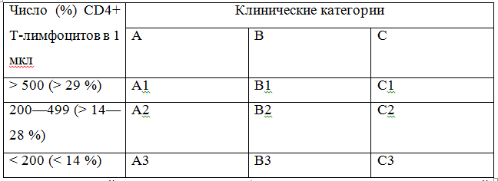

Место онкопатологии в структруре СПИД-маркерных заболеваний
Структура вторичных заболеваний довольно сильно рознится в различных странах. В ходе исследования, проведенного в США, с 1981 по 2012 гг. было выявлено 21005 пациентов с 1 и более СПИД- ассоциированным заболеванием. Из 20858 пациентов, наблюдение за которыми удалось продолжить до конца анализируемого периода, были выявлены следующие 10 наиболее часто диагностируемых оппортунистических заболеваний: ПЦП (у 39% пациентов), саркома Капоши (у 20%), ВИЧ-кахексия (у 9%), кандидоз пищевода (6,6%), инфекции, вызванные представителями Mycobacterium avium-комплекса (5%), ВИЧ-энцефалопатия (4,5%), внелегочный криптококкоз (4,2%), туберкулез легочной и внелегочной локализации (3,4%), хронический криптоспоридиоз (3,3%), иммунобластная лимфома (3,2%). Второй по частоте среди онкологических заболеваний стала лимфома Беркитта (239 случаев). На 3 месте оказалась первичная лимфома головного мозга (139 пациентов). Инвазивный рак шейки матки вошел в пять наиболее редких оппортунистических заболеваний (всего 12 случаев). [30]

Согласно данным Гомельской областной инфекционной больницы (Белоруссия) среди 300 больных с ВИЧ-инфекцией в стадии СПИД злокачественные новообразования в качестве ведущего СПИД-маркерного заболевания выявлены у 6% из них, при этом на долю лимфом приходится 3,5%, СК – 1%, РШМ – 1,5%. Наиболее распространённым вторичным заболеванием стал туберкулез (63,5% больных). [12]
По данным Санкт-Петербургского Центра по профилактике и борьбе со СПИД и инфекционными заболеваниями, среди лиц, находящихся на диспансерном учете на долю злокачественных новообразований пришлось 0,4% среди всех вторичных заболеваний в 2006 году, к 2011 году их доля составила 1,5%. [13]
В исследовании, проведенном на базе СПБ ГБУЗ «Клиническая инфекционная больница им. С.П. Боткина», в ходе которого было проанализировано 383 случая с летальным исходом при ВИЧ-инфекции, было установлено, что на долю смертей от онкопатологии приходится 6,3% от общего числа летальных исходов. У 18 (4,7%) из них причиной смерти стали генерализованные неходжкинские лимфомы, у 2 — лимфома головного мозга, у 1 — генерализованная саркома Капоши, у 1 — сочетание генерализованной неходжкинской лимфомы и генерализованной саркомы Капоши, у 1 — плоскоклеточный рак бронха и у 1 — аденокарцинома эндометрия. [14]
В развитых странах за счет широкого внедрения высокоактивной АРВТ отмечается рост удельного веса онкологических заболеваний в структуре причин смерти у ВИЧ-инфицированных больных, причем они начинают опережать число смертей от вторичных инфекционных заболеваний. Так, по данным немецкого исследования, среди причин 182 случаев летального исхода у ВИЧ-инфицированных на долю неходжкинских лимфом и злокачественных новообразований, неассоциированных со СПИДом, пришлось по 16%, в то время как на
оппортунистические инфекции – только 11%. Интересно также отметить,

что общий удельный вес СПИД-ассоциированных заболеваний составил всего 33%, что говорит также о возрастающей роли в структуре причин смерти при ВИЧ-инфекции СПИД-неассоциированных заболеваний. [31]

Структура онкологических заболеваний при ВИЧ-инфекции
Выделяют 3 типа наиболее часто встречающихся у ВИЧ- инфицированных онкологических заболеваний («СПИД-ассоциированных опухолей»): саркому Капоши (СК), неходжкинские лимфомы (НХЛ) и рак шейки матки (РШМ). Именно они преимущественно и будут рассмотрены ниже. Среди СПИД-неассоциированных опухолей у ВИЧ- инфицированных больных чаще по сравнению с общей популяцией отмечают развитие многих других опухолей, в частности: лимфомы Ходжкина, семиномы, рака прямой кишки и рака ободочной кишки, немелкоклеточного рака легкого, меланомы, рака кожи, полового члена, острого миелолейкоза и ряда других. [17,18,28,29]

Саркома Капоши
Саркома Капоши – онкологическое заболевание, при котором опухолевый клон клеток происходит из эндотелия сосудов. Выделяют классический, эндемический, эпидемический (ВИЧ-ассоциированный) тип СК, а также возникающий у людей с выраженной иммуносупрессией иной этиологии (например, у пациентов после трансплантации органов и тканей). [22]
Первой стала известна классическая СК, описанная венгерским дерматологом Морицем Капоши, в честь которого опухоль и получила свое название. Она встречается преимущественно у пожилых мужчин средиземноморского или восточно-европейского происхождения и характеризуется относительно доброкачественным течением с поражением преимущественно кожи нижних конечностей. Эндемическая СК отмечена у жителей Африки южнее Сахары. [1]

Наиболее распространенной формой является ВИЧ-ассоциированная СК, считающаяся классическим СПИД-маркерным заболеванием. Наиболее часто среди ВИЧ-инфицированных СК болеют мужчины, вступающие в сексуальные контакты с мужчинами (МСМ). [18]
Этиологической причиной СК считают вирус герпеса 8 типа («герпесвирус, ассоциированный с СК»): он всегда обнаруживается в опухолевой ткани и уровни его вирусной нагрузки коррелируют со скоростью прогрессирования заболевания. Однако инфицирование само по себе не приводит к развитию заболевания. Важным условием для этого служит также иммуносупрессия, взаимодействие с ВИЧ и другими вирусами. [2]
СК – это одно из немногих СПИД-ассоциированных заболеваний, которое развивается даже относительно сохранном иммунном статусе. Около 30 % пациентов, принимавших участие в исследованиях по СК,
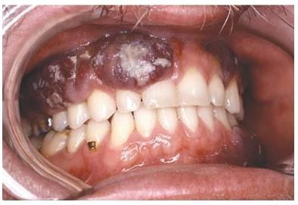
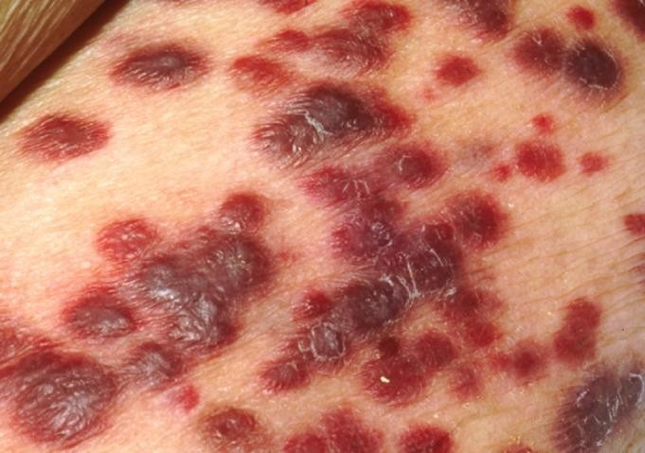
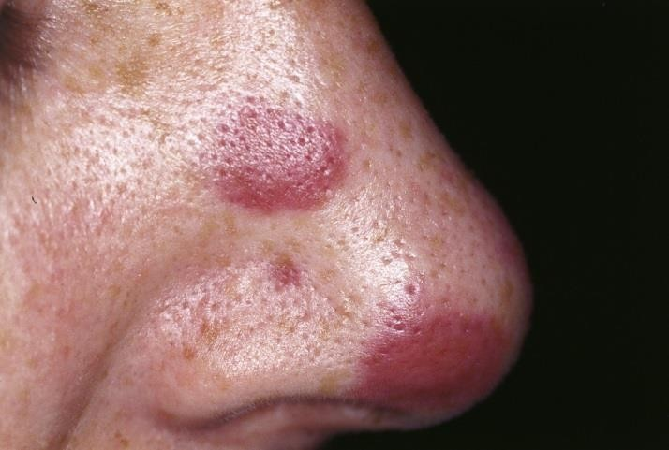
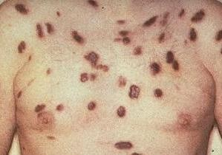
Рис. 2. Саркома Капоши, поражение кожи и слизистой полости рта.

проведенных в США в 1996-2007 гг., имели уровень CD4+ Т-лимфоцитов более 300 клеток/мкл и неопределяемую ВН. [18]
Чаще всего в патологический процесс вовлекается кожа, при этом элементы опухоли множественны, эволюционируют от пятна к папуле, бляшке (в результате слияния папул) и затем приобретают вид опухолевых узлов. Образования имеют плотноэластическую консистенцию, красно- синюшный или синюшно-бурый цвет, чаще безболезненны (рис.2). При прогрессировании очаги сливаются, изъявляются, кровоточат, вокруг них формируется желто-зеленое окрашивание за счет кровоизлияний, пациенты отмечают жжение, боль в области опухолевых узлов. Локализованные формы СК могут не претерпевать существенного развития на протяжении нескольких лет (хроническое течение). В других случаях отмечается прогрессирование опухоли с поражением внутренних органов (острый и подострый варианты течения, диссеминированная форма) – чаще всего органов желудочно-кишечного тракта и легких.
Заживающие очаги СК часто сначала блекнут, затем уменьшаются в размере, в конечном итоге, оставляя после себя гиперпигментацию грязно- коричневого или светло-коричневого цвета, иногда исчезающую спустя несколько месяцев, в других случаях сохраняющуюся в течение всей жизни. [18]
В зависимости от гистологической картины выделяют ангиоматозный, фибробластический и смешанный варианты СК. В пятнистых элементах определяется увеличение числа дермальных сосудов, окруженных эндотелиальными клетками, в прилегающих участках - отложения гемосидерина и экстравазально расположенные эритроциты с умеренным периваскулярным инфильтратом. В бляшках при СК определяется выраженная сосудистая пролиферация. Характерным является обнаружение плотных тяжей и веретенообразных клеток между зазубренными сосудистыми клетками. При узловой форме СК

определяются преимущественно веретеновидные клетки, участки ангиоматоза и плотные саркоматозные волокна. [22,23].
У большинства пациентов для регресса СК достаточно применения современных схем АРВТ. Так, в одном из исследований, проведенном на 22 пациентах, после 40 месяцев АРВТ очаги СК полностью исчезли у 18 пациентов, частично – у 2 пациентов, прогрессирование сохранялось лишь у 2 пациентов. В случае недостаточной эффективности АРВТ применяют местную терапию (лучевая терапия, хирургическое иссечение, криодеструкция, др.), химиотерапию (прежде всего, доксорубицином) и иммунотерапию (препаратами α-интерферона). [15,18] Применение специфических противогерпетических препарататов для лечения СК неэффективно. Проведен ряд исследований по назначению этой группы лекарственных средств с целью профилактики СК, однако их результаты противоречивы. [25,26]

Лимфомы
ВИЧ-ассоциированные лимфомы – гетерогенная группа лимфопролиферативных неоплазий, чаще всего среди которых встречаются агрессивные В-клеточные формы: диффузная В- крупноклеточная лимфома, лимфома Беркитта, первичная лимфома

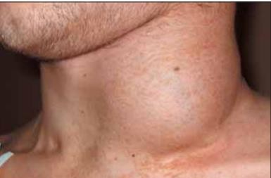
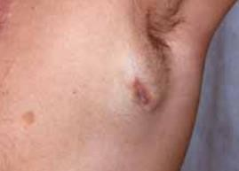
Рис. 3. Лимфомы с поражением периферических лимфоузлов.

серозных полостей и плазмобластная лимфома. Достаточно часто наблюдаются лимфома Ходжкина, первичная лимфома ЦНС. [3]
Среди патогенетических механизмов лимфомогенеза при ВИЧ- инфекции наиболее существенными являются хроническая антигенная стимуляция, нарушения цитокиновой регуляции и инфекция герпес- вирусами (вирус Эпштейна – Барр, вирус саркомы Капоши). [6] Ко- инфекция ХВГ В и/или С также повышает риск развития неходжкинских лимфом у ВИЧ-инфицированных. [16]
Для НХЛ у ВИЧ-инфицированных характерно увеличение риска их развития по мере снижения количества CD4+ лимфоцитов в крови. Лечение высокоактивной АРВТ, как правило, напротив снижает риск развития НХЛ. Совсем иначе обстоит дело с ЛХ. В эпоху высокоактивной АРВТ различными исследованиями было показано, что назначение противовирусной терапии не снижает риск развития ЛХ, более того, в ряде статей сообщается об увеличении риска ЛХ на фоне АРВТ. В ряде исследований также показано, что тяжелая иммуносупрессия ассоциирована с меньшей частотой развития ЛХ. Так, в работе R. Biggar и соавт., наблюдавших 317 428 ВИЧ-инфицированных, выявлено 173 случая ЛХ. Среди них при уровне CD4+ лимфоцитов 150–199 клеток/мкл заболеваемость составила 53,7, при количестве лимфоцитов CD4 менее 50 клеток/мкл – 20,7 на 100 тыс. человек в год. [18,19].
Ведущим симптомом лимфом является увеличение лимфатических узлов (рис. 3). Они плотные, тяжело смещаемые и безболезненные. У ряда больных, особенно на распространенных стадиях появляются В-симптомы: повышение температуры тела> 38⁰С, выраженная ночная потливость, потеря веса более 10% за последние 6 месяцев. Помимо поражений лимфатических узлов, могут быть затронуты практически любые органы и ткани. Отличительной особенностью лимфом, развивающихся на фоне ВИЧ-инфекции является частая первичная экстранодальная локализация.
При этом особенно часто наблюдается поражение головного мозга,

органов ЖКТ, печени, селезенки, костного мозга и ЛОР-органов. При экстранодальном поражении клиническая картина дополняется симптомами, указывающие на поражение той или иной локализации: боли в животе при увеличении печени и селезенки, желудочно-кишечные кровотечения или кишечная непроходимость, боли в костях, общемозговая и очаговая неврологическая симптоматика, при внутригрудной лимфаденопатии - кашель, одышка и т.д. [3,6,18].
Специфические лабораторные изменения при ВИЧ-ассоциированных лимфомах по сравнению с группой без ВИЧ-инфекции не описываются. Анемия развивается у многих пациентов и отражает как прямое действие вируса на клетки-предшественники и строму костного мозга, неэффективный эритропоэз (анемия хронических заболеваний), так и аутоиммунный характер болезни. Нередко отмечают повышение СОЭ, СРБ, при распространенных стадиях заболевания – повышается уровень ЛДГ в сыворотке крови, что служит неблагоприятным прогностическим фактором. [20,21].
Для верификации диагноза и установление типа лимфомы проводят эксцизионную биопсию пораженных лимфоузлов, с последующим иммуногистохимическим исследованием. В зависимости от распространенности опухолевого процесса выделяют 4 стадии в течении как ЛХ, так и НХЛ, отраженные в таблице 3. У большинства ВИЧ- инфицированных заболевание быстро прогрессирует, и диагноз лимфомы устанавливается на III-IV стадии заболевания. [23]

Основу лечения лимфом составляет добавление к высокоактивной АРВТ полихимиотерапии. Выбор конкретной программы лечения зависит от иммуногистохимического варианта лимфомы и состояния больного. В большинстве случаев режимы выбора при лечении ВИЧ- инфицированных больных как в случае первичной терапии, так и при рецидивах не отличаются от стандартных схем, рекомендуемых для данного варианта лимфомы. При агрессивных лимфомах у соматически сохранных больных отдается предпочтение более интенсивным схемам терапии. [3]
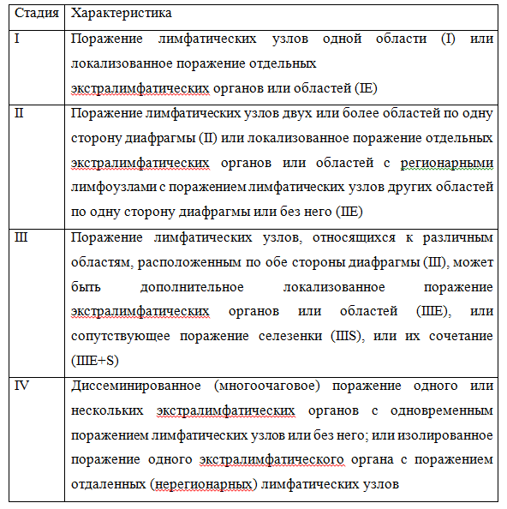
Таб. 3. Стадирование лимфом по классификации Ann Arbor

К назначению ритуксимаба выделен ряд противопоказаний. Так, при снижении уровня CD4+ клеток ниже 100/мкл ритуксимаб вводить в схемы лечения не рекомендуется в связи с увеличением риска развития инфекционных осложнений и высокой летальностью. Противопоказан он и при гепатите В (часто химиотерапия провоцирует реактивацию ХВГВ, редко – ХВГС), а также до начала лечения туберкулеза (сначала необходимо назначение противотуберкулезных препаратов и только затем АРВТ и ПХТ, ритуксимаба). [18]

CIN и РШМ
Рак шейки матки (РШМ) – одно из наиболее часто встречаемых злокачественных новообразований у женщин (в развивающихся странах занимает первое место), риск развития которого значительно возрастает на фоне ВИЧ-инфекции. [27] Причиной РШМ является вирус папилломы человека (ВПЧ). Онкогенные подтипы ВПЧ, прежде всего 16/18, обнаруживаются у большинства больных РШМ. Основным методом скрининга РШМ является цитологическое исследование мазков по Папаниколау, широко используется тестирование ДНК ВПЧ. При получении атипичных клеток по результатам мазка показано проведение
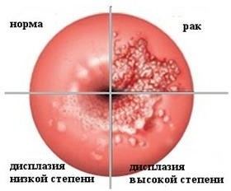
кольпоскопии с прицельной биопсией и последующей гистологической верификацией диагноза. [18]
Рис. 4. Шейка матки в норме, при ЦИН и РШМ.
Развитию РШМ предшествует ЦИН, или дисплазия шейки матки, 3 степеней. CIN I- недифференцированные клетки занимают нижнюю треть эпителиального пласта. CIN II –
нижние 2/3 эпителиального слоя, наконец, CIN III характеризуется

обнаружением низкодифференцированных клеток на протяжении более чем 2/3 толщи эпителия. Чем менее выражена дисплазия, тем выше вероятность ее обратного развития. Вероятность развития РШМ повышается в 2 раза у курящих женщин. [26]
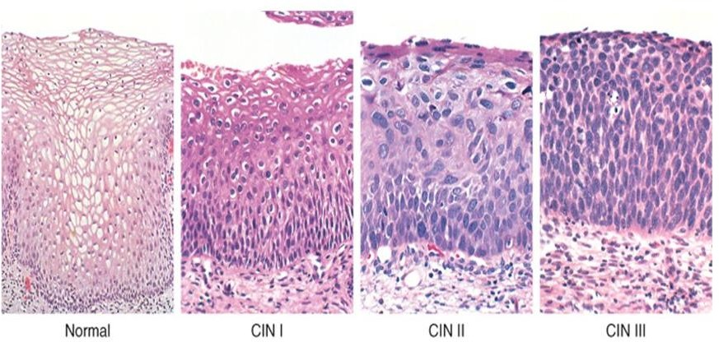
У 70—80% больных инвазивным РШМ диагностируется плоскоклеточный рак, 10—20% — аденокарцинома и у 10% — низкодифференцированный рак. На долю остальных гистологических типов злокачественных опухолей шейки матки приходится не более 1%. [18]
Рис. 5. Микроскопическая картина эпителия цервикального канала в норме
и при дисплазии различной степени.

СIN протекает бессимптомно. Ранними клиническими проявлениями РШМ являются обильные водянистые бели и «контактные» кровянистые выделения из половых путей, затем возможно возникновение спонтанных ациклинческих кровянистых выделений в репродуктивном периоде, в постменопаузе – периодических или постоянных. При значительном местно-регионарном распространении опухоли пациентки жалуются на боли, дизурию и затруднения при дефекации. Возможно присоединение бактериальной инфекции появление мутных выделений с неприятным запахом. В запущенных стадиях формируются ректо-вагинальные и

мочепузырно-вагинальные свищи, могут пальпироваться метастатически измененные паховые и надключичные лимфатические узлы, что может осложниться развитием лимфатического отека конечности. [18]
Терапевтические подходы к ведению пациенток с CIN и РШМ на фоне ВИЧ-инфекции не отличаются от таковых у неинфицированных пациенток. При CIN I возможно наблюдение пациенток. В случаях CIN II и СINIII приемлемы как методы аблации, так и методы эксцизии. При РШМ in situ (интраэпителиальный рак), микроинвазивной карциноме (инвазия ≤ 3 мм и ≤7 мм в горизонтальном распространении) выполняется конизация шейки матки с последующим выскабливанием оставшейся части цервикального канала и, по показаниям, полости матки. При более поздних стадиях показана расширенная экстирпация матки, химиолучевая терапия. У ВИЧ-инфицированных пациенток чаще по сравнению с неинфицированными отмечают рецидивы заболевания после лечения, что ассоциировано с отсутствием полноценной АРВТ, уровнем СD4+ лимфоцитов менее 200 в 1 мкл, высокой вирусной нагрузкой. [32]
АРВТ, повышение уровня СD4+ Т-лимфоцитов ассоциировано с уменьшением риска развития CIN. Однако в эпоху высокоактивной АРВТ возросла частота развития инвазивных форм РШМ, что, вероятно, связано с увеличением продолжительности жизни больных. [23]

Глава 2. Материалы и методы исследования

Материалы
Исследование проводилось на базе СПб ГБУЗ «Клиническая инфекционная больница им. С. П. Боткина».
Методом сплошной выборки среди 1596 женщин и 1120 мужчин, находившихся в 2017 году на стационарном лечении, было отобрано 40 историй болезни пациентов, у которых наряду с ВИЧ-инфекцией был установлен диагноз онкологического заболевания, подтвержденного результатами гистологического исследования. Также в исследование были включены 28 ВИЧ-инфицированных больных, умерших в 2015 году и имевших онкологическое заболевание.
Для проведения статистического анализа на основе случайной выборки была сформирована контрольная группа ВИЧ-инфицированных без онкопатологии из 30 больных.

Методы исследования
У всех больных отмечалась стадия ВИЧ-инфекции по В. И. Покровскому и по CDC, социально-эпидемиологический анамнез (трудовая занятость, химические аддикции, принадлежность к ПИН, путь инфицирования - установленный или предполагаемый, пребывание в МЛС, давность выявления ВИЧ-инфекции), анализировались клинические данные. Учитывалось выявление ВИЧ-индикаторных и сопутствующих инфекций, в том числе ХВГ В, С, D, а также сопутствующей акушерско- гинекологической патологии у пациенток с ЦИН и РШМ.
Также была проведена оценка показателей клинического анализа крови, биохимического анализа крови (АЛТ, АСТ, ЛДГ), показателей иммунограммы, результатов ПЦР на РНК ВИЧ (уровня вирусной нагрузки), наличия в крови больных IgG к ВЭБ (в анализируемых историях болезни содержалась информация только о ранних IgG), ЦМВ, ВПГ 1,2,

токсоплазме, результатов гистологического и иммуногистохимического исследования биоптатов. У всех женщин оценивались результаты цитологического исследования мазков с шейки матки.
Кроме того, обращалось внимание на прохождение АРВТ, ее схемы и продолжительность.
Все исследования, исключая иммуногистохимическое, проводились в КИБ им. С. П. Боткина по стандартным методикам.
Статистическая обработка полученных данных проводилась при помощи Microsoft Office Excel 2010, SPSS Statistic. Проводился расчёт среднего арифметического значения, стандартной ошибки среднего арифметического, оценки достоверности разности двух количественных величин. Для сравнения частоты встречаемости качественных признаков рассчитывался критерий хи-квадрат. Достоверными считались различия при p <0,05.

Глава 3. Результаты исследования
За 2017 год среди пациентов, проходивших лечение на ВИЧ- отделениях КИБ им. С. П. Боткина было диагностировано 26 случаев лимфом, подтвержденных гистологически, и 8 случаев предполагаемых (без патоморфологического исследования).
Была выявлена следующая структура 26 подтвержденных гистологически случаев лимфом:
    - первичных лимфом головного мозга - 9,
    - негенерализованных лимфом иной локализации – 1 случай лимфомы Ходжкина (II ст. по Ann Arbor),
    - генерализованных лимфом – 15, из них с поражением головного мозга – 3, без поражения – 12,
    - генерализованных неуточненных лимфом (без ИГХ) - 9, лимфом Беркитта - 2, генерализованных диффузных В-клеточных крупноклеточных лимфом - 3, Т-клеточных – 1.
    - неходжкинская лимфома в стадии ремиссии после химиотерапии на фоне продолжающегося приема АРВТ – 1
Случаев саркомы Капоши было зафиксировано только 3: 1 с поражением кожи, 1 с поражением кожи и слизистых и 1 случай генерализованной саркомы Капоши с поражением кожи, слизистых и внутренних органов.
Пациенток с РШМ за 2017 год было госпитализировано только 2, с CIN – 5, с вероятной по заключению цитологического исследования CIN, требующей уточнения при кольпоскопии и биопсии – 5 пациенток.

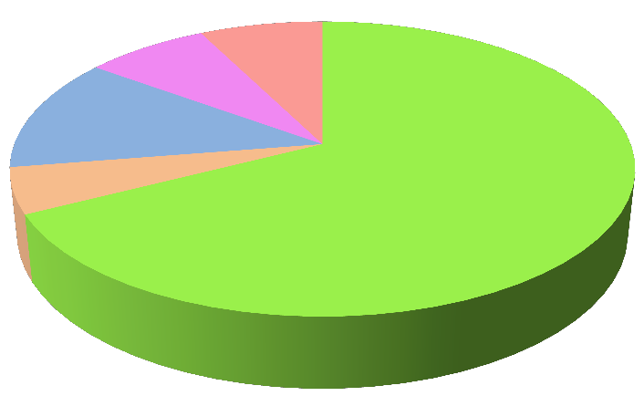
Опухоли, не
ассоциированные с ВИЧ-
инфекцией
Саркома Капоши
CIN
67,5%
12,5%

5,0%
РШМ
7,5%
7,5%
Диаграмма 1. Структура онкологических заболеваний у
ВИЧ-инфицированных пациентов, госпитализированных в
КИБ им П.С. Боткина в 2017 году
Лимфомы

Среди ВИЧ-неассоциированных опухолей отмечен 1 случай острого миелобластного лейкоза, 1 - инвазивной астроцитомы правой лобной доли и 1 менингиомы. Остальные 11 случаев с поражениями различной локализации не имели гистологической верификации диагноза. Пациентов с сочетанной онкопатологией в исследуемой выборке не было. Самая частая сопутствующая патология – ХВГ В и С, диагностированные у 25 из 40 больных (только ХВГ С у 12 больных, только ХВГ В – у 2, ХВГ В и С – у 11). Вторым по частоте среди сопутствующих инфекционных заболеваний был изолированный ОФК (17 случаев).
Таким образом, на лимфомы приходится 67,5% от всех морфологически верифицированных в 2017 году в КИБ им. П.С. Боткина онкологических заболеваний у ВИЧ-инфицированных, на долю РШМ – 5%, ЦИН – 12,5 %, удельный вес случаев саркомы Капоши составил 7,5 % и, наконец, на онкологические заболеваний, не ассоциированные с ВИЧ – также 7,5% (диаграмма 1). Средний возраст больных в анализируемой группе составил 39,4±1,5 лет, в контрольной группе – 42,6±2,8 лет. При рассчете t-критерия Стьюдента для сравнения средних величин было установлено, что различия статистически не значимы.
Всего онкологические заболевания диагностированы у 1,5% больных (из них у 1,6% женщин и 1,4% мужчин), находившихся на стационарном лечении в КИБ им. С. П. Боткина в 2017 году.
Средний возраст больных с лимфомами в исследуемой выборке составил 40,2±2,2 лет. 42% больных – женщины, 58% – мужчины. При этом одновременно ХВГ В и С обнаружен у 9 пациентов. Кандидозное поражение внутренних органов выявлено у 5 больных, пневмония – у 4, токсоплазмоз – 1, менингоэнцефалит неуточненный – 1, ВИЧ-энцефалит -1.Только в одном из случаев лимфом у пациентов была диагностирована волосатая лейкоплакии языка (также ассоциированное с ВЭБ патологическое состояние). При расчете хи-квадрата достоверного различия в титрах антител (Ig M, G) к ВЭБ между исследуемой выборкой и контрольной группой установлено не было. У 15 больных с лимфомами проводилось исследование ЛДГ сыворотки крови, у 14 из них он оказался повышенным (минимально – до 247, максимально до 5601) и только у 1 нормальным, что достоверно отличает от показателей контрольной группы. При этом во всех случаях повышение уровня этого фермента было значительно более выраженным по сравнению с уровнями АЛТ и АСТ, которые незначительно превышали верхнюю границу нормы или оставались нормальными.
АРВТ получали только 7 больных с лимфомами, из них 5 принимали с перерывами, у одного за счет сочетания АРВТ с химиотерапией удалось достигнуть ремиссии лимфомы, 1 принимал регулярно, но лимфома развилась еще до начала приема. Всего АРВТ получало 15 больных, из них
8 с перерывами. Таким образом, охват АРВТ был меньше в группе больных с лимфомами (7 из 26), чем в остальной выборке больных (8 из 14).
Число СD4+ Т-лимфоцитов в исследуемой группе составило 143,7±36,5 клетки в 1 мкл. Среди пациентов с лимфомами средний уровень СD4+клеток составил 60,8, с другими онкологическими заболеваниями - 290,4. ВН не определялась (была <40 копий в 1 мкл) у 6 больных, была
>10000000 копий в 1 мкл у 1 больного, среди остального среднего значения ВН оказалось довольно высоким и составило 795699 копий в 1 мкл.
Среди пациентов с лимфомами умерло 13 больных, из них у 2 больных при жизни онкологический диагноз не подозревался и был установлен лишь посмертно. В 2015 году среди умерших ВИЧ- инфицированных с лимфомой из 24 случаев в 12 лимфома была выявлена посмертно, из них в 10 при жизни не выносилась в диагноз в качестве возможной. При этом чаще всего вместе генерализованной лимфомы диагностировался генерализованный туберкулез.
У всех женщин с РШМ и ЦИН была выявлена разнообразная сопутствующая гинекологическая патология (папиломатоз вульвы и влагалища, нарушение менструального цикла, бесплодие, эрозия шейки матки, миома матки, гнойный кольпит, кисты яичников, генитальный герпес, невынашивание беременности).
При визуализирующих методах исследования (КТ, МРТ) при поражении головного мозга выявлялись разнородные и неспецифические изменения.

Заключение
В ходе работы, проводимой на базе Клиническая инфекционная больница имени С.П.Боткина, методом сплошной выборки среди 2716 больных (1596 женщин и 1120 мужчин) был проведен анализ 40 историй болезни пациентов, у которых наряду с ВИЧ-инфекцией был установлен диагноз онкологического заболевания, подтвержденного результатами гистологического исследования. Также рассматривались данные о 28 ВИЧ-инфицированных больных, умерших в 2015 году и имевших онкологическое заболевание. В качестве группы сравнения для расчета ряда показателей была создана контрольная группа из 30 ВИЧ- инфицированных больных без онкологического заболевания.
За 2017 год в анализируемой группе онкологические заболевания установлены у 1,5% больных, при этом самой распространенной онкопатологией стали лимфопролиферативные заболевания: было диагностировано 26 случаев лимфом, подтвержденных гистологически, и 8 случаев предполагаемых (без патоморфологического исследования). Стоит отметить, что особенно часто неуточненным оказывалось поражение головного мозга ввиду объективной сложности проведения биопсии при данной локализации очага поражения и, вероятно, реальное распространенность изолированных лимфом ГМ значительно превышает установленный при выполнении данной работы. В пользу этого также свидетельствует большая встречаемость диагноза «ВИЧ-ассоциированное поражение головного мозга», за которым в ряде случаев могут скрываться лимфомы ГМ.
Среди лимфом преобладают генерализованные лимфомы (n=15) и первичные лимфомы головного мозга (=9); поражение головного мозга отмечено у еще 3 больных. Таким образом, можно говорить о склонности лимфом на фоне ВИЧ-инфекции к агрессивному течению с быстрой генерализацией и к поражению головного мозга. Несмотря на то, что

противоопухолевое лечение показано всем больным, оно было назначено лишь одному больному, что позволило достичь в сочетании с АРВТ ремиссии по он обоим заболеваниям.
В группе пациентов с лимфомами, как правило, не проводилась оценка гистотипа опухоли (проводилась только гистологиеская верификация лимфомы, без иммуногистохимического уточнения ее варианта).
Также стоит отметить, низкий охват АРВТ в данной группе пациентов, причем он оказался ниже, чем в остальной выборке. В большинстве случаев у пацинетов с лимфомами был выявлен глубокий иммунодефицит. Средний уровень СD4+ лимфоцитов составил лишь 60,8 клеток в 1 мкл, что значительно ниже значения этого же показателя в группе с другой онкопатологией.
Анализ данных МРТ, КТ, маркеров ЭБВ-инфекции не позволили выделить каких-либо особенностей, которые могли бы быть использованы при диагностике лимфом у ВИЧ-инфицированных. Стоит отметить, что в настоящей работе, ввиду отсутствия данных в анализируемых историях болезни, не проводилась оценка частоты встречаемости повышенных тиров поздних IgG к ВЭБ. При этом они, как признаки давнего инфицирования, после которого мог бы успеть накопиться необходимый для онкогенеза набор мутаций, могли бы оказаться повышенными у ВИЧ-инфицированных больных с лимфомами. Данный вопрос требует дальнейшего изучения.
Также обращает на себя внимание, что в 2015 году среди 24 умерших ВИЧ- инфицированных с лимфомами только у половины больных диагноз был установлен прижизненно. При этом чаще всего генерализованная лимфома принималась за генерализованный туберкулез. В 2017 году из 13 было прижизненно не диагностировано только 2 случая лимфом. Необходимы дальнейшие исследования для более достоверной оценки этого показателя в динамике.
Среди ВИЧ-неассоциированных опухолей отмечен 1 случай острого миелобластного лейкоза, 1 - инвазивной астроцитомы правой лобной доли и 1 менингиомы. Остальные 11 случаев с поражениями различной локализации не имели гистологической верификации диагноза. Пациентов с сочетанной онкопатологией в исследуемой выборке не было, что отличает вторичные онкологические заболевания при ВИЧ-инфекции от вторичных инфекционных, которые нередко протекают сочетанно. Самой частой сопутствующей патологией у больных стали хронические вирусные гепатиты В, С, диагностированные более чем у половины больных. Вторым по частоте встречаемости стал ОФК.
Вопреки данным зарубежной литературы о том, что СК является самой часто встречаемой опухолью среди ВИЧ-инфицированных, результаты настоящей работы говорят об относительно низкой распространнености данного заболевания в России. Так, случаев саркомы Капоши было зафиксировано только 3: 1 с поражением кожи, 1 с поражением кожи и слизистых и 1 случай генерализованной саркомы Капоши с поражением кожи, слизистых и внутренних органов. Возможно, одним из объяснений столь низкой встречаемости служит меньшее распространение в нашей стране гомосексуальных половых контактов, которые ассоциированы с СК.
Пациенток с РШМ за 2017 год было госпитализировано только 2, с подтвержденным CIN – 5. Для данной категории больных характерно наличие осложненного акушерско-гинекологического анамнеза.

Выводы
- Онкологические заболевания были диагностированы у 1,5% больных (несколько чаще у женщин), находившихся на стационарном лечении в КИБ им. С. П. Боткина в 2018 году. Несколько чаще онкопатология развивалась у женщин. Средний возраст больных не отличался от среднего возраста в контрольной выборке.
- Наибольший удельный вес в структуре онкологических заболеваний у ВИЧ-инфицированных составили лимфомы – 67,5%, на долю РШМ пришлось 5%, ЦИН – 12,5 %, саркомы Капоши - 7,5 %, на онкологические заболевания, не ассоциированные с ВИЧ – также 7,5%. Пациентов с сочетанной онкопатологией в исследуемой группе не было.
- Самая частая сопутствующая патология у ВИЧ-инфицированных с онкологическими заболеваниями – ХВГ В, С.
- Лимфомы чаще развивались у мужчин. Среди 26 случаев лимфом преобладали генерализованные формы (n=15), что отражает их склонность к быстрому прогрессированию и агрессивному течению. Второй по частоте встречаемости формой лимфомы стала первичная лимфома головного мозга (n=9). Повышенный уровень ЛДГ в сыворотке крови при лимфомах встречается достоверно чаще, чем в контрольной группе. Различия в частоте выявления маркеров ЭБВ- инфекции среди пациентов с лимфомами и в контрольной группе недостоверны. Охват АРВТ и средний уровень СD4+ Т-лимфоцитов среди больных с лимфомами оказался ниже, чем у пациентов с другой онкопатологией. Данные КТ, МРТ при лимфоме головного мозга разнородны и неспецифичны. Охват химиотерапевтическим лечением в анализируемой группе был крайне низкий.
- В 2015 году среди 25 умерших от лимфом в половине случаев диагноз был установлен лишь посмертно. При этом чаще всего генерализованная лимфома принималась за генерализованный

туберкулез. В 2017 году уровень прижизненной диагностики оказался значительно выше (11 из 13 случаев).
- У всех пациенток с CIN и РШМ имелась сопутствующая акушерско- гинекологическая патология.

Список литературы
  - Белякова Н.А., Рассохина В.В., Степанова Е.В. ВИЧ-инфекция, вторичные и сопутствующие заболевания. Тематический архив. СПб: Балтийский медицинский образовательный центр, — 2014г.— 368 с.
  - Рассохин В.В., Крестьянинова А.Р. Саркома Капоши. Диагностика и лечение// Практическая онкология. 2012. T. 13, № 2. С. 114-124
  - Клинические рекомендации по диагностике и лечению лимфопролиферативных заболеваний [Электронный ресурс] URL: http://oncology-association.ru/docs/recomend/2016/59klin-rek.pdf (дата обращения 15.04.2018)
  - Приложение «Клиническая классификация ВИЧ-инфекции» к Инструкции по заполнению годовой формы государственного федерального статистического наблюдения N 61 "Сведения о контингентах больных ВИЧ-инфекцией", утвержденной Приказом Минздравсоцразвития России от 17 марта 2006 г. N 166. [Электронный ресурс] URL: http://www.consultant.ru/document/cons_doc_LAW_59648/3fdff4d6d4cd 3ab7bd348ca4dd249f5e9caa259a/ (дата обращения: 07.04.2018)
  - Ющук Н.Д., Венгеров Ю.Я. Инфекционные болезни: национальное реководство. – М.: ГЭОТАР-Медиа, 2018. — 1112с.
  - Пивник А.В., Пархоменко Ю.Г. Соматические проблемы ВИЧ- медицины: СПИД-ассоциированные лимфомы// Онкогематология. 2007. 3: С. 27-37.
  - Rainer Seitz. Human Immunodeficiency Virus (HIV)// Transfus Med Hemother. 2016 May. 43(3): Р. 203–222. – строение, гено
  - Chatterjee K. Host genetic factors in susceptibility to HIV-1 infection and progression to AIDS// Journal of Genetics. April 2010. 89: Р. 109–116
  - Официальный сайт ВОЗ [Электронный ресурс]URL: www.who.int(дата обращения: 28.04.2018)

10.Официальный сайт CDC [Электронный ресурс]URL: https://www.cdc.gov (дата обращения: 22.04.2018)
11.Официальный сайт ЮНЭЙДС [Электронный ресурс]URL: www.unaids.org(дата обращения: 15.04.2018)
- Козорез Е. И., Кармазин В. В. и др. Структура СПИД-индикаторных заболеваний у больных ВИЧ-инфекцией в Гомельской области//Проблемы здоровья и экологии. Декабрь 2012 г. С. 40-43.
- Рассохин В.В. Автореферат диссертации «Соматические и вторичные заболевания у больных на фоне ВИЧ-обусловленной иммуносупрессии». 2014 год. [Электронный ресурс]URL: http://medical-diss.com/docreader/418463/a?#?page=1
14.Железникова П.М. Анализ причин летальных исходов у паициентов с ВИЧ-инфекцией. //Фундаментальная наука и клиническая медицина. 2017г. Т. XX. C.195-196
- Cattelan AM et al. Long-term clinical outcome of AIDS-related Kaposi's sarcoma during highly active antiretroviral therapy// Crit Rev Oncol Hematol. 2005 Mar; 53(3):P. 253-265
- Qing Wang, Andrea De Luca et al. Chronic Hepatitis B and C Virus Infection and Risk for Non-Hodgkin Lymphoma in HIV-Infected Patients: A Cohort Study//Ann Intern Med. 2017;166(1): P. 9-17
- Mark Bower, Martin Fisher et al. CD4 counts and the risk of systemic non-Hodgkin’s lymphoma in individuals with HIV in the UK// Haematologica. 2009 Jun; 94(6): P. 875–880
- British HIV Association. Guidelines for HIV-associated malignancies 2014// HIV Medicine. 2014; 15 (2): P.1–92
- Biggar RJ, Jaffe ES et al. Hodgkin lymphoma and immunodeficiency in persons with HIV/AIDS// Blood. 2006 Dec 1;108(12): P. 3786-91
- García R., Hernández J. M. et al. Serum lactate dehydrogenase level as a
prognostic factor in Hodgkin's disease// Br J Cancer. 1993 Dec; 68(6): Р. 1227–1231.

- Charu Yadav, Afzal Ahmad et al. Serum Lactate Dehydrogenase in Non- Hodgkin’s Lymphoma: A Prognostic Indicator// Indian J Clin Biochem. 2016 Apr; 31(2): Р. 240–242.
- Федеральные клинические рекомендации по ведению больных с саркомой Капоши. [Электронный ресурс]URL: http://www.ismos.ru/guidelines/doc/sarkoma_kaposhi.pdf (дата обращения: 17.03.2018)
- ВИЧ 2014/15 (книга по ВИЧ-инфекции для конкретной практической работы врачей). [Электронный ресурс]URL: http://www.hiv-spb.ru/assets/docs/specialist/ВИЧ%202014-15.pdf (дата обращения: 1.04.2018)
- Mocroft A., Youle M. еt al. Anti-herpesvirus treatment and risk of Kaposi's sarcoma in HIV infection//AIDS. 1996 Sep;10(10): Р.1101-5
- American cancer society. Treating Kaposi Sarcoma. [Электронный ресурс] URL: https://www.cancer.org/content/dam/CRC/PDF/Public/8657. 00.pdf (дата обращения: 02.05. 2018)
- Spontaneous evolution of intraepithelial lesions according to the grade and type of the implicated human papillomavirus (HPV)// Eur J Obstet Gynecol Reprod Biol. 1996 Mar;65(1): P.45-53
- Holmes RS, Hawes SE et al. HIV infection as a risk factor for cervical cancer and cervical intraepithelial neoplasia in Senegal// Cancer Epidemiol Biomarkers Prev. 2009 Sep;18(9): P. 2442-6
- Sutton L., Guénel P. et al. Acute myeloid leukaemia in human immunodeficiency virus-infected adults: epidemiology, treatment feasibility and outcome// Br J Haematol. 2001 Mar;112(4): Р. 900-8
- Catherine M. Olsen, Lani L. Knight et al. Risk of Melanoma in People with HIV/AIDS in the Pre- and Post-HAART Eras: A Systematic Review and Meta-Analysis of Cohort Studies//PLoS One. 2014; 9(4)

- Djawe K., Buchacz K. et al. Mortality Risk After AIDS-Defining Opportunistic Illness Among HIV-Infected Persons--San Francisco, 1981- 2012// J Infect Dis. Nov. 1 2015;212(9): P. 1366-75
- Ehren K., Hertenstein C. Causes of death in HIV-infected patients from the Cologne-Bonn cohort// Infection. 2014 Feb;42(1): Р. 135-40
- Клинические рекомендации по диагностике и лечению рака шейки матки. [Электронный ресурс]URL:https: http://oncology- association.ru/docs/recomend/may2015/2/55vz-rek.pdf

